系 列 推 荐

《亚当·福利探长》系列侦探小说
A DI Adam Fawley Series

更多该系列作品介绍请登录安德鲁中文网站：卡拉·亨特 (nurnberg.com.cn)

作者简介：

卡拉·亨特（Cara Hunter）在牛津工作、生活。她在牛津大学攻读英国文学博士学位。

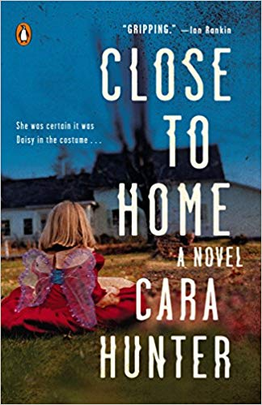
中文书名：《身边之人》
英文书名：CLOSE TO HOME (Book 1)
作 者：Cara Hunter
出 版 社：Penguin Books
代理公司：Johnson & Alcock /ANA/Conor
页 数：320页
出版时间：2018年3月
代理地区：中国大陆、台湾
审读资料：电子稿
类 型：惊悚悬疑

内容简介：

本书是一部情节精彩的心理悬疑犯罪小说，讲述了一个孩子的失踪以及随之而来曝光的令人震惊的丑闻。

他们知道是谁干的。或许不是有意识地确定，或许是尚未确信，但他们的确知道。

8岁的黛西·梅森（Daisy Mason）在一次化妆舞会中，从她在牛津的家中失踪了，探长亚当·福利（Adam Fawley）知道，这起案件十有八九是熟人作案。此外，黛西的家庭也十分古怪，她的母亲痴迷于美容，她的父亲则冷漠多疑。然后是黛西的弟弟，他是那么的孤僻、沉默寡言……

福利探长争分夺秒地追踪线索，寻找那名失踪女孩的踪迹，但她似乎就这样凭空消失了，没有任何人见到过她，也没人知道任何事情。但是，没人都有自己的观点，他们似乎都有属于自己的不肯透露的秘密。

《身边之人》是一部精彩的悬疑小说，它能给人带来强烈的真实感，会让你脊背发凉、夜不能寐，既兴奋又恐惧。

媒体评价：

“亨特巧妙地营造出一种紧张的气氛，让读者从开头一直猜到最后。”
----《出版者周刊》（Publishers Weekly）

“这部优秀的心理悬疑小说会令你一直猜到最后。”
----《图书报道》（Book Reporter）

“这是一个令人惊奇、扣人心弦的故事。”
----伊恩·兰金（Ian Rankin），著有《纽约时报》
畅销书“调查员鲁伯斯”系列（Inspector Rebus series）

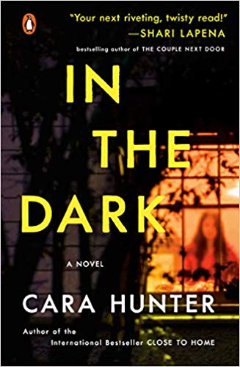
中文书名：《在黑暗中》
英文书名：IN THE DARK (Book 2)
作 者：Cara Hunter
出 版 社：Penguin Books
代理公司：Johnson & Alcock /ANA/Conor
页 数：400页
出版时间：2019年2月
代理地区：中国大陆、台湾
审读资料：电子稿
类 型：惊悚悬疑

内容简介：

国际畅销书作者卡拉·亨特再次为读者带来一部引人入胜的悬疑小说，本书讲述了一个没人知道身份的女人，被囚禁在一间地下室的墙壁后，被人发现，并引出了一个令人震惊的秘密的故事。

你知道他们在隔壁房子里隐藏了什么吗？

人们在一间锁着的地下室里发现了一个女人和一个儿童，她们几乎已经没有了生命迹象，没人知道她们的身份：这个女人不能说话，也没有任何失踪人口报告与她们的身份相符，年迈的屋主十分困惑，他声称自己以前从来没有见过她们。这条安静的街道上的居民都惊呆了，这种事情怎么可能就在他们眼皮子底下发生呢？但亚当·福利探长知道，没有什么是不可能发生的。没有人像他们看上去那么无辜。

当警察迫切地寻找线索时，福利无意中发现了一个突破口，这起案件与他在多年前处理的一个案件有关，在那起从未被解决的案件中，也有一个年轻的女人和一个孩子失踪了。他意识到，在那起案件中失踪的女人，就住在这起案件发生的房子的隔壁。这就是两起案件的关联，他相信他定能为这两个女人带来正义。但是，地下室里的小男孩有些不对劲，而这背后的真相，将以福利意想不到的方式，给人们带来始料未及的巨大冲击。

《在黑暗中》是亚当·福利探长系列的第二部扣人心弦的小说。

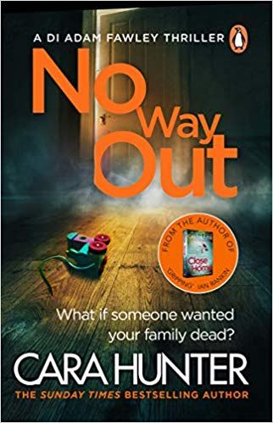
中文书名：《无路可逃》
英文书名：NO WAY OUT (Book 3)
作 者：Cara Hunter
出 版 社：Penguin Books
代理公司：Johnson & Alcock /ANA/Conor
页 数：384页
出版时间：2019年4月
代理地区：中国大陆、台湾
审读资料：电子稿
类 型：惊悚悬疑

内容简介：

如果有人想要你的家人去死，你会怎么做？

这是福利探长处理过的最令人不安的案件之一。

圣诞假期，被牛津地区的一座房屋燃起了熊熊大火，人们把两个孩子从燃烧的废墟中拯救出来，其中一个刚学会走路的孩子死了，他的哥哥很快也要为自己的生命而战。

他们为什么被单独留在家里？他们的妈妈在哪里？为什么他们的爸爸不接电话？

随着新的证据不断出现，福利探长最担心的事情终于变成了现实。

这场大火不是意外事故，而是一场精心策划的谋杀。

凶手仍在逍遥法外。

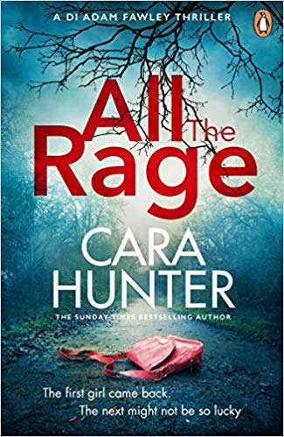
中文书名：《全部怒火》
英文书名：ALL THE RAGE (Book 4)
作 者：Cara Hunter
出 版 社：Penguin Books
代理公司：Johnson & Alcock /ANA/Conor
页 数：416页
出版时间：2019年12月
代理地区：中国大陆、台湾
审读资料：电子稿
类 型：惊悚悬疑

内容简介：

一个十几岁的女孩独自一人在牛津郊外徘徊，她的表情茫然而痛苦。她告诉别人的故事很可怕：有人在大街上绑架了她，用一个塑料袋套住了她的脸，然后把她带到一个偏僻的地方，并在那里袭击了她。但是奇怪的是，她拒绝提出指控。

福利探长负责调查本案，但是那个女孩并不合作，他便什么也做不了。她是不是隐瞒了什么？如果是，那么她隐瞒的到底是什么？为什么这起案件让福利有一种似曾相识的感觉？

紧接着，又失踪了一名女孩。亚当别无选择，他必须面对自己的过去。

因为，他必须这么做，否则这个受害者可能就再也回不来了……

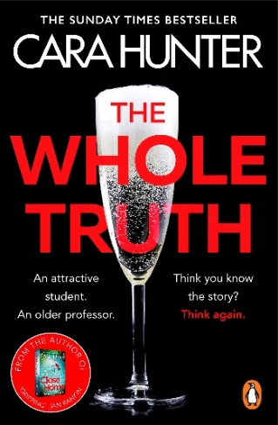
中文书名：《原来如此》
英文书名：THE WHOLE TRUTH ( Book 5)
作 者：Cara Hunter
出 版 社：Penguin
代理公司：Johnson & Alcock /ANA/Conor
页 数：416页
出版时间：2021年3月
代理地区：中国大陆、台湾
审读资料：电子稿
类 型：惊悚悬疑
本书荣登亚马逊畅销榜单：
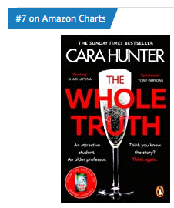
本书亚马逊排名：
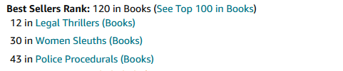

内容简介：

一个风华正茂的学生。一位德高望重的教授。你以为会有一段风流轶事？你需要换一个思考方式。

她如一个赌徒，而他，愿赌服输。其中只有一个人在撒谎。

当一位牛津大学的学生声称遭到教授侵犯，福利探长只当这是个老掉牙的案子，而事实上，他们大错特错。

因为这一次，被指控人是一位女性，而且还是院系中的学术新星，而受害者则是身高六英尺男性橄榄球选手。

很快福利探长和他的团队开始争分夺秒地探求真相，但他们并不知道，有人监视着他们的一举一动。

他们密谋，要让福利探长永远无法发挥作用……

媒体评价：

“如帕特丽夏·康薇尔的作品一样清新又让人手不释卷，《原来如此》以一种马赛克式的结构，让你如置身案件之中。它是我目前最喜欢的犯罪系列小说。”
----露易丝·坎德里斯（Louise Candlish）

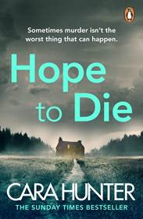
中文书名：《以死为誓》
英文书名：HOPE TO DIE (Book 6)
作 者：Cara Hunter
出 版 社：Viking
代理公司：Johnson & Alcock /ANA/Conor
页 数：416页
出版时间：2022年7月
代理地区：中国大陆、台湾
审读资料：电子稿
类 型：惊悚悬疑

内容简介：

午夜。牛津郊外一个偏僻农场的报案。一具尸体，受害人在厨房里被近距离枪杀。

一切看起来像是入室行窃出了差错，但华盛顿特区的亚当·福利怀疑事情不止如此。到底谁是入侵者?

当警方发现本案与多年前一桩备受瞩目的案件有关的案件有关，该案涉及儿童谋杀和司法不公。媒体倾巢而出。

突然间，福利的团队受到了前所未有的密切关注。当你挖掘过去的时候，你必定会发现一些骷髅……

感谢您的阅读！
请将反馈信息发至：版权负责人
Email：Rights@nurnberg.com.cn
安德鲁·纳伯格联合国际有限公司北京代表处
北京市海淀区中关村大街甲59号中国人民大学文化大厦1705室, 邮编：100872
电话：010-82504106, 传真：010-82504200
公司网址：http://www.nurnberg.com.cn
书目下载：http://www.nurnberg.com.cn/booklist_zh/list.aspx
书讯浏览：http://www.nurnberg.com.cn/book/book.aspx
视频推荐：http://www.nurnberg.com.cn/video/video.aspx
豆瓣小站：http://site.douban.com/110577/
新浪微博：安德鲁纳伯格公司的微博_微博 (weibo.com)
微信订阅号：ANABJ2002

